ETKİNLİK KÜNYESİ
DERS: GEOMETRİ
SINIF: 12. SINIF
ÖĞRENME ALANI: Tek ve çok yüzeyli kapalı yüzeyler ve katı cisimler
KAZANIM: Katı cisimleri ve kapalı yüzeyleri sınıflandırır.
AMAÇ: Bu etkinlik sonucunda öğrencilerin, onlara verilen katı cisim ve kapalı yüzeylerin hangi sınıfa ait olduğunu nedenleriyle birlikte açıklayabilmesi beklenmektedir.
SINIF MEVCUDU: 24
GRUPTAKİ KİŞİ SAYISI: 4
SINIFIN DURUMU : Homojen
ETKİNLİK SÜRESİ:25 dk

BECERİLER : Tartışma, akıl yürütme, ilişkilendirme, iletişim

ETKİNLİK ARAÇ VE GEREÇLERİ : Origamik şekiller, fon kartonu, Dinamik 3 boyutlu geometri programları (Geup 3D, Cabri 3D,...)

KAYNAKLAR: MEB (2011) Ortaöğretim Geometri Dersi Öğretim Programı 12. sınıf
MEB (2010) Ortaöğretim Geometri Dersi Öğretim Programı 9-10. sınıflar
MEB (2009) İlköğretim Matematik Dersi Öğretim Programı ve Kılavuzu 6-8. sınıflar
MEB (2009) İlköğretim Matematik Dersi Öğretim Programı 1-5. sınıflar
en.wikipedia.org/wiki/Archimedian_solid
en.wikipedia.org/wiki/Platonic_solid

HAZIRBULUNUŞLUK:
-Küp, dikdörtgen, kare ve üçgen prizması modellerinin yüzleri ile silindir ve koni modellerinin düz yüzlerinin isimlerini belirtir.( a. Küp modelleri kullanılarak karesel bölge, b. Dikdörtgenler prizması modelleri kullanılarak dikdörtgensel bölge, c. Üçgen prizma modelleri kullanılarak üçgensel bölge, ç. Silindir ve koni modelleri kullanılarak dairesel bölge fark ettirilir.) (2. sınıf)

-Küp, kare prizma, dikdörtgenler prizması, üçgen prizma, silindir, koni ve küre modellerinin yüzeylerini belirtir.(3. sınıf)

-Prizma, koni ve silindir modellerinin yüzeylerini düzleme açar ve bu modellerin her yüzünün birer düzlemsel şekil olduğunu gösterir. ( 3. sınıf)

-Dairesel silindirin temel elemanlarını belirler, inşa eder ve açınımını çizer.( Silindirin taban ve yüzey açınımının dikdörtgensel bölge ile bu bölgenin çevresine eşit uzunluktaki kenarlarına dıştan teğet hâlinde tutturulmuş iki daire olduğu gözlemlenir.) (7.sınıf)

-Koninin temel elemanlarını belirler, inşa eder ve yüzey açınımını çizer.(8. sınıf)

-Çok yüzlüleri sınıflandırır.( Çok yüzlülerin; yüzlerinin birer çokgensel bölge, ayrıt ve köşelerinin ise bu çokgensel bölgelerin kenar ve köşeleri olduğu vurgulanır.)(8. sınıf)

-Nokta, doğru, doğru parçası, ısın, düzlem ve uzay kavramlarını açıklar.(9. sınıf)

-Çokgenlerin cevre uzunlukları ve çokgensel bölgelerin alanları ile ilgili bağıntıları oluşturur, uygulamalar yapar( Bir çokgenin sınırladığı bölgeye çokgensel bölge denildiği hatırlatılır.) (9. sınıf)

ETKİNLİK
Adım 1) Aşağıdaki şemayı inceleyiniz.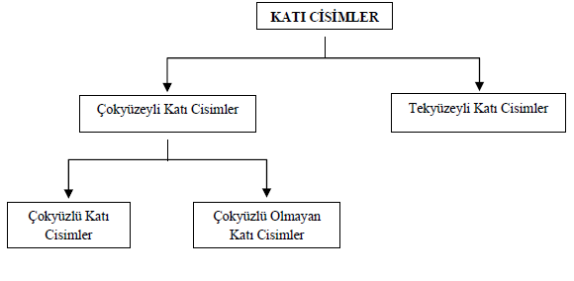
Adım 2) Adım 1'deki şemanın da yardımı ile size verilen katı cisimleri uygun fon kartonlarının üstüne yerleştiriniz ve yerleştirme nedenlerinizi açıklayınız. Yerleştirirken nelere dikkat ettiniz? Sınıfla paylaşınız.

( Bu adımda katı cisimler öğrenciye materyal olarak verilecektir. Origami, plastik, tahta vb cisimler... Ayrıca Cabri 3D, Geup 3D gibi bilgisayar yazılımlarından yararlanılabilir örnek şekiller)
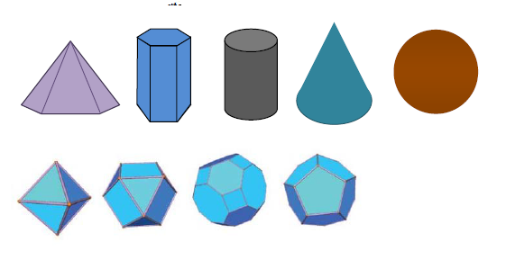
Çok yüzeyli katı cisimler
Tek yüzeyli katı cisimler
Çokyüzlü katı cisimler
Çokyüzlü olmayan katı cisimler

Adım 2 'de öğretmen öğrencilere rehberlik ederken gerekli olduğu takdirde Tartışma A'yı kullanabilir.
Tartışma A: Tek yüzeyli katı cisim, çok yüzeyli katı cisim ve çokyüzlü katı cisim kavramları tartışılır. Tartışma;
-Tek yüzey parçası tarafından sınırlanan kapalı uzay parçasına tek yüzeyli katı cisim, yüzey parçaları ile sınırlanan kapalı uzay parçasına çok yüzeyli katı cisim denir.
-Çok yüzeyli katı cismi oluşturan her bir yüzey parçasına çok yüzeyli katı cismin yüzü denir. Herhangi iki ara yüzün ara kesitine çok yüzeyli katı cismin ayrıtı, ikiden fazla yüzün ara kesitine çok yüzeyli katı cismin tepe noktası denir.
- Tüm yüzeyleri düzlemsel ve çokgensel bölge olan çok yüzeyli katı cisimlere çok yüzlü katı cisim denir.
tanımlarına ulaşıldığında sonlandırılır.
Adım 3) Yaptığınız sınıflandırmayı da dikkate alarak çok yüzeyli katı cisimler ve çok yüzlü katı cisimlerin arasındaki ilişki hakkında ne söyleyebilirsiniz?
Adım 4) Adım 2'de yapmış olduğunuz gibi size verilmiş olan kapalı yüzeyleri (aşağıdaki şemadan da yararlanarak) uygun fon kartonlarının üzerine yerleştiriniz ve yerleştirme nedenlerinizi açıklayınız. Yerleştirirken nelere dikkat ettiniz? Sınıfla paylaşınız.
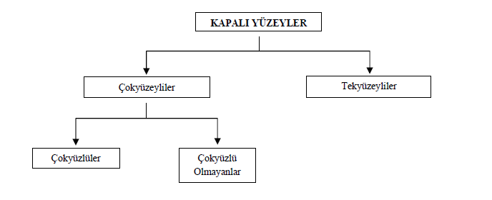
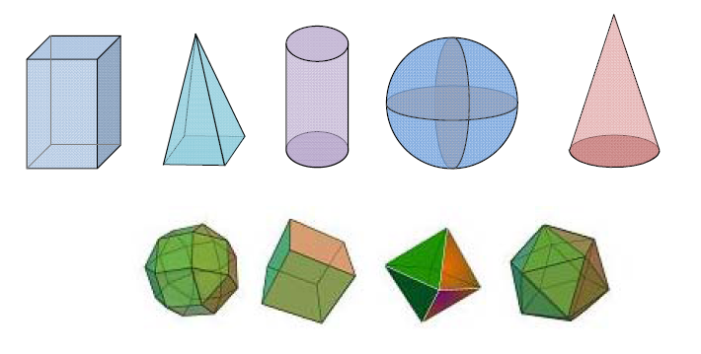
Çok yüzeyliler
Tek yüzeyliler
Çokyüzlüler
Çokyüzlü olmayanlar

Adım 4 'de öğretmen öğrencilere rehberlik ederken gerekli olduğu takdirde Tartışma B'yi kullanabilir.
Tartışma B: Tek yüzeyli, çok yüzeyli ve çok yüzlü kavramları tartışılır. Tartışma;
-Çok yüzeyli katı cismin sınırına çok yüzeyli, tek yüzeyli katı cismin sınırına tek yüzeyli denir.
-Çok yüzeyliyi oluşturan her bir yüzey parçasına çok yüzeylinin yüzü denir. Herhangi iki ara yüzün ara kesitine çok yüzeylinin ayrıtı, ikiden fazla yüzün ara kesitine çok yüzeylinin tepe noktası denir.
- Tüm yüzeyleri düzlemsel ve çokgensel bölge olan çok yüzeylilere çokyüzlü denir.
Tanımlarına ulaşıldığında sonlandırılır.

Adım 5) Günlük hayattan verilmiş olan aşağıdaki örneklerin hangi sınıfa ait olduğunu nedenleriyle açıklayınız.
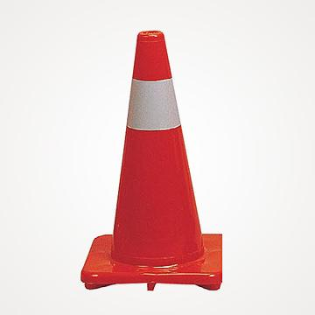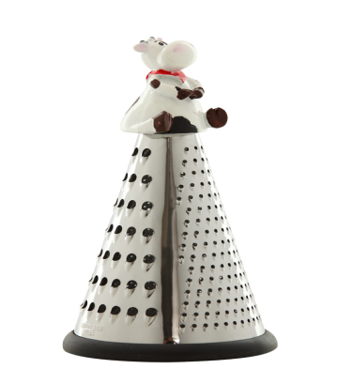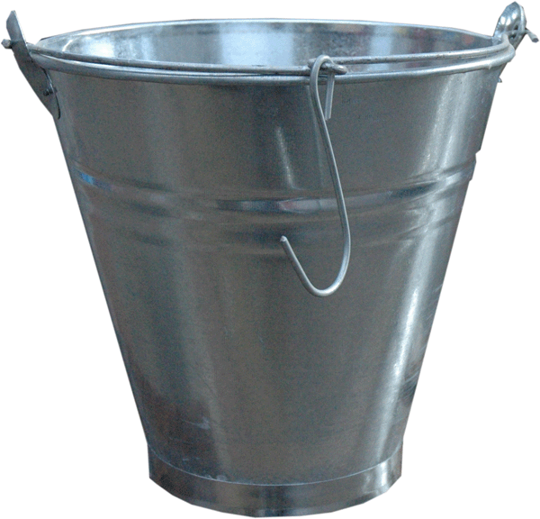
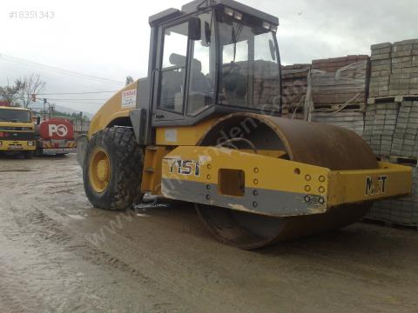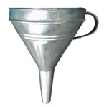
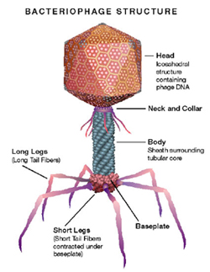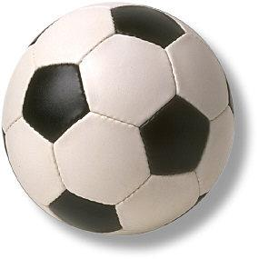
Bakteriyofajın baş kısmını inceleyiniz.

Proje ödevi :) Günlük yaşamınızda karşılaştığınız katı cisimlerden veya kapalı yüzeylerden siz de örnekler bularak bunların hangi sınıfa ait olduğunu kararlaştırınız. Kararlarınızın gerekçelerini açıklayınız.

